TOMO CIII
No. 51
OAXACA DE JUÁREZ, OAX., DICIEMBRE 18 DEL AÑO 2021.

G O B I E R N O D E L E S T A D O PODER EJECUTIVO DÉCIMA SECCIÓN

SUMARIO SECRETARÍA DE MOVILIDAD
ACUERDO MODIFICATORIO.- AL QUE ESTABLECE QUE LOS PERMISOS PARA LA PRESTACIÓN DEL SERVICIO DE TRANSPORTE PÚBLICO EN TODAS SUS MODALIDADES EMITIDOS INICIALMENTE POR LA COORDINACIÓN GENERAL DE TRANSPORTE, Y QUE HAYAN SIDO REFRENDADOS POR LO MENOS UNA VEZ POR LA AUTORIDAD COMPETENTE DE ESTA SECRETARÍA, Y PREVIO PAGO DE DERECHOS A LA SECRETARÍA DE FINANZAS DEL ESTADO DE OAXACA, SE SUSTITUYAN POR TÍTULOS DE CONCESIÓN DE CONFORMIDAD CON LA LEY DE TRANSPORTE DEL ESTADO DE OAXACA Y SU REGLAMENTO, VIGENTES PÁG. 2

ACUERDO.- POR EL QUE SE PRÓRROGA EL PROGRAMA DE CANJE DE PLACAS DE VEHÍCULOS REGISTRADOS PARA EL EJERCICIO 2021 EN EL ESTADO DE OAXACA, PARA EL EJERCICIO FISCAL 2022...........................PÁG. 3

OFICINA DE PENSIONES DEL ESTADO DE OAXACA

LINEAMIENTO.- POR EL CUAL SE ESTABLECE EL PROCEDIMIENTO ADMINISTRATIVO, PARA QUE LA OFICINA DE PENSIONES DEL ESTADO DE OAXACA, ATIENDA LAS SOLICITUDES DE TRANSFERENCIA DE PENSIONES A BENEFICIARIOS DE ELEMENTOS FALLECIDOS DE INSTITUCIONES POLICIALES ESTATALES Y QUE SE ENCUENTREN EN EL SUPUESTO QUE ESTABLECE EL ARTÍCULO DÉCIMO SEGUNDO TRANSITORIO DE LA LEY DE PENSIONES PARA LOS INTEGRANTES DE LAS INSTITUCIONES POLICIALES DE LA SECRETARÍA DE SEGURIDAD PÚBLICA DEL ESTADO DE OAXACA....................................................................................................PÁG. 4

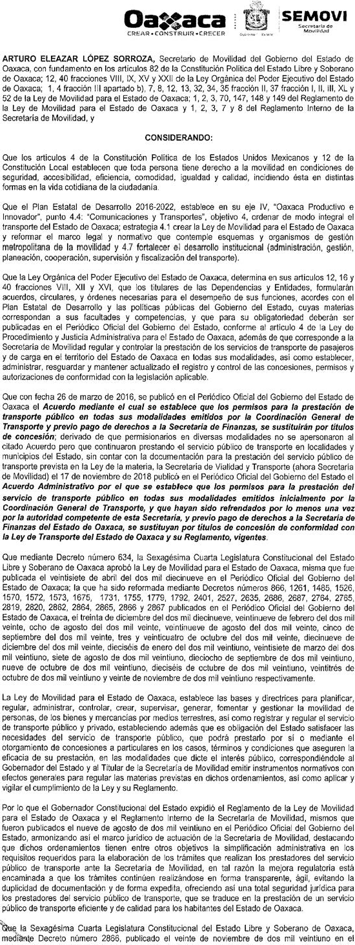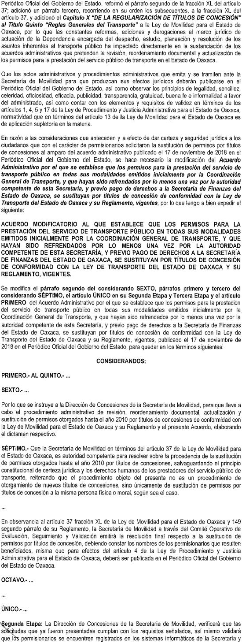

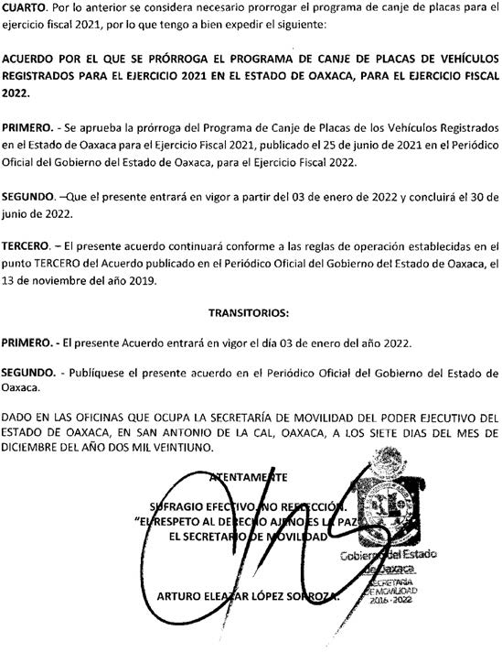
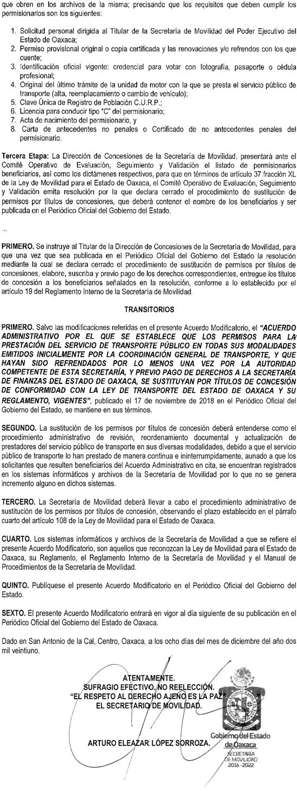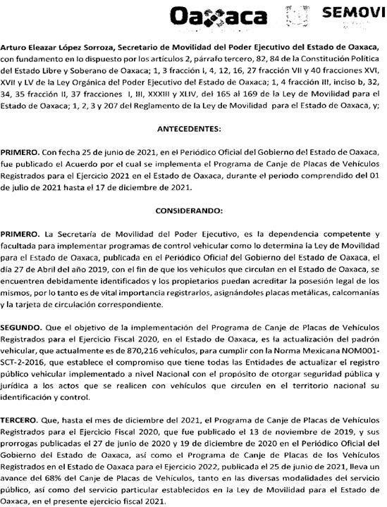

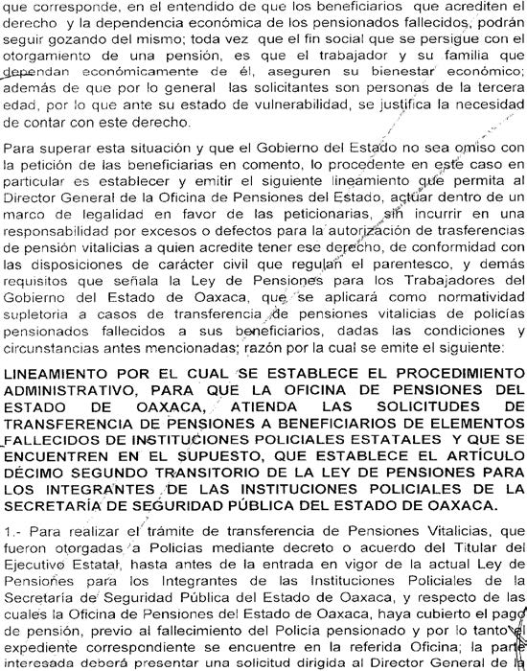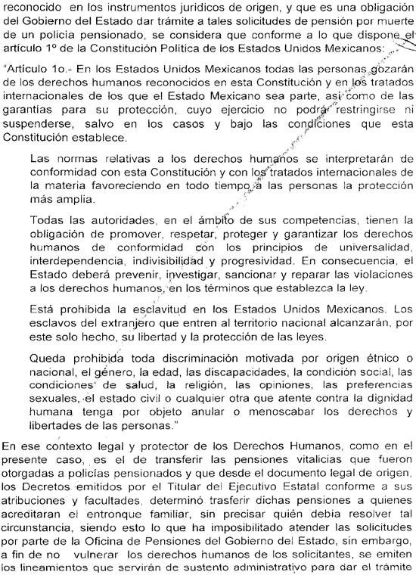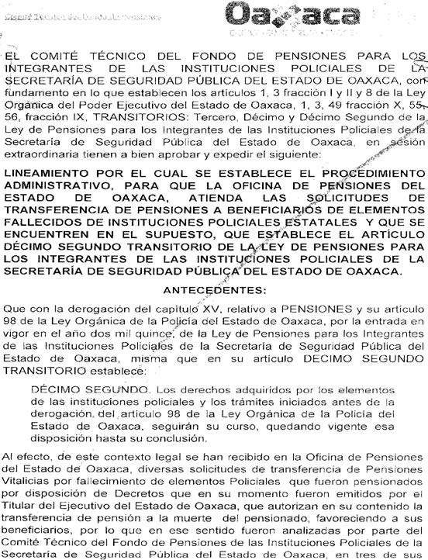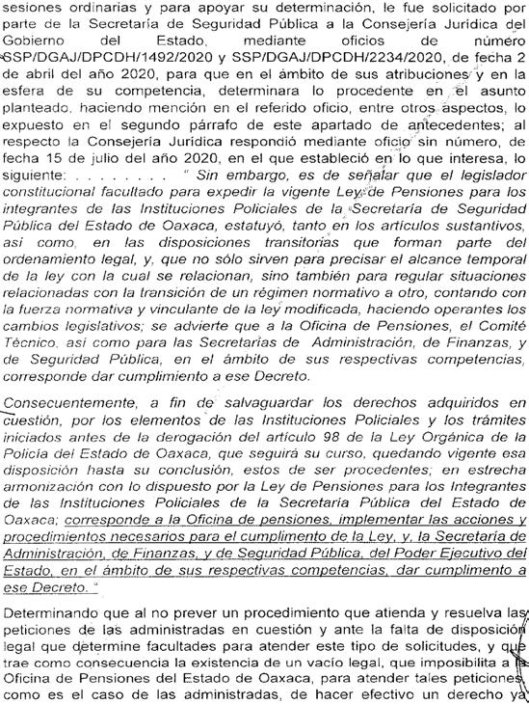

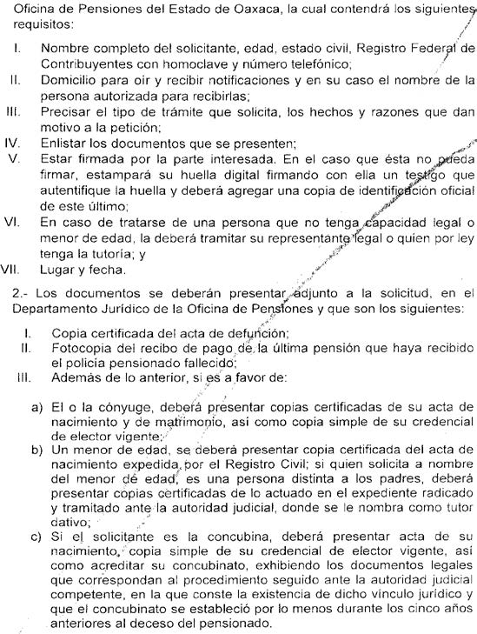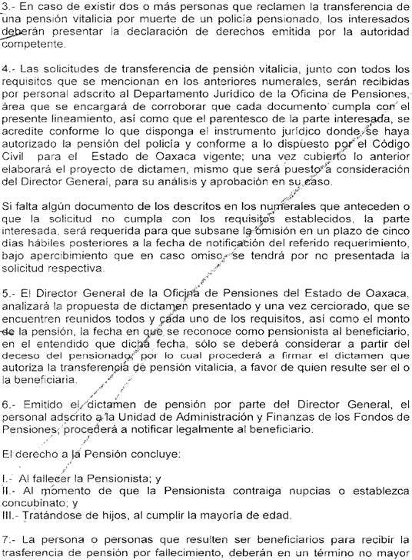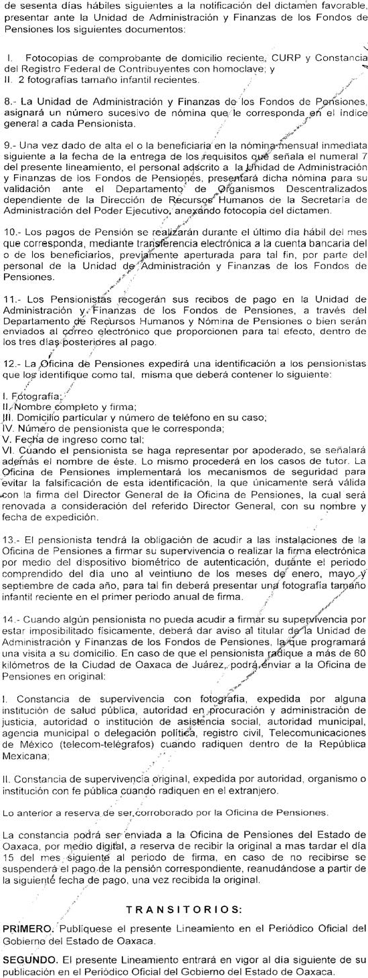

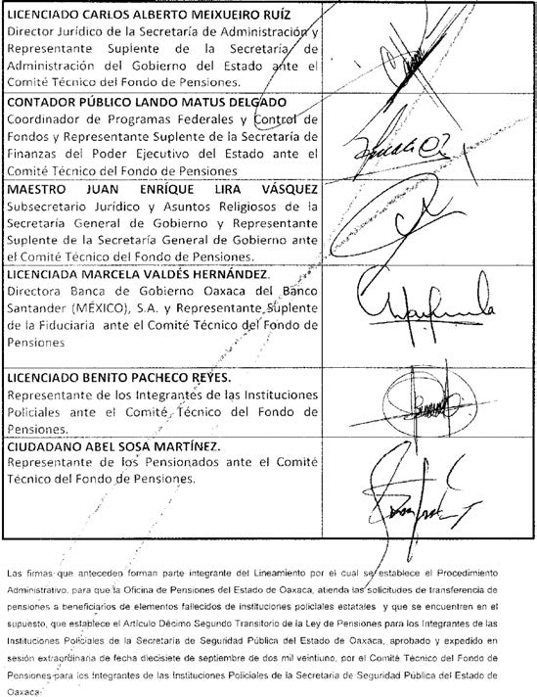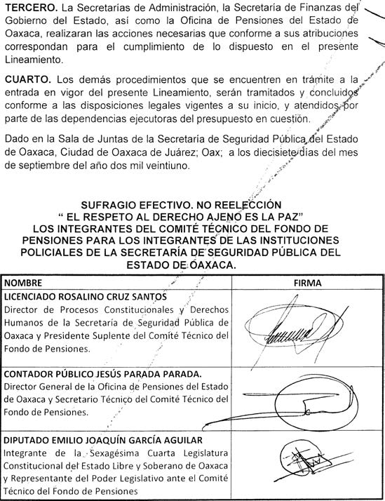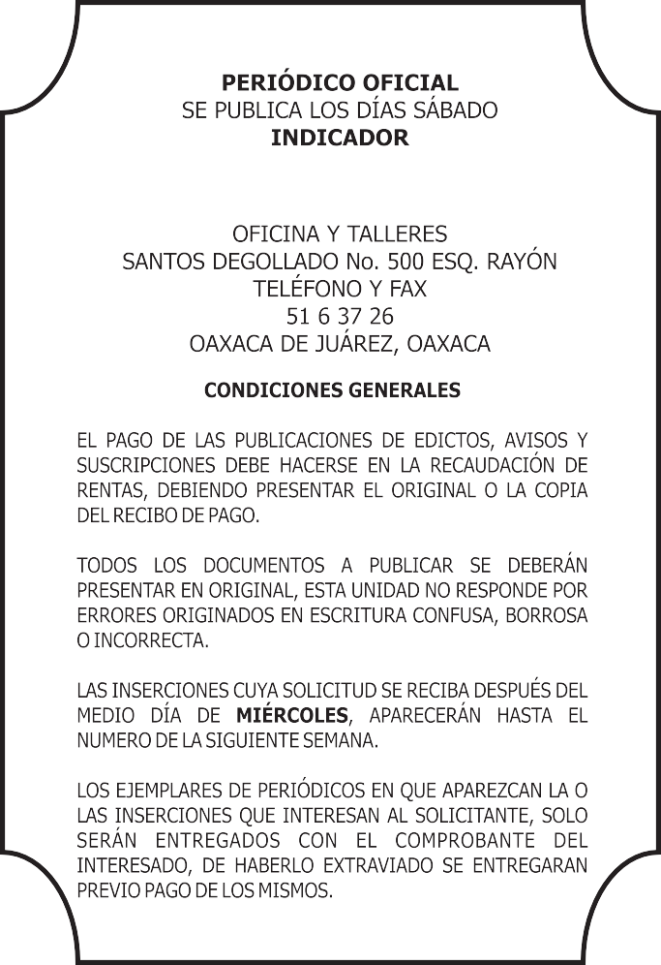

IMPRESO EN LA UNIDAD DE TALLERES GRÁFICOS DE GOBIERNO DEL ESTADO DE OAXACA

